Activación de productos
Productos: Windows XP Home Edition, Windows XP Professional
Microsoft está comprometida con la protección de los derechos de propiedad intelectual y con la reducción de la piratería de software en el mundo. La tecnología de activación de producto se incluye en Microsoft® Office XP, Visio® 2002, software para trazado de dibujos y diagramas, y el sistema operativo Windows® XP. Esta tecnología está orientada a reducir la piratería de software (el número de copias ilegales de un producto) así como a asegurar que los clientes de Microsoft reciben la calidad de producto que esperan.
Windows XP utiliza una tecnología de activación de producto basada en software, lo que significa que Ud. debe activar su copia de Windows XP en un plazo de 30 días para poder utilizarla.
Este documento describe:
- en qué consiste la activación de producto.
- qué métodos de activación existen.
- cómo activar Windows XP con cada uno de ellos.
- La activación de producto: ¿qué es y cómo funciona?
El objetivo de la activación de producto es reducir la forma de piratería conocida como copia ilegal de software. Se trata de la copia de software que infringe el acuerdo de licencia de usuario final (EULA) de software.
Durante la instalación de Windows XP, se generan un identificador único de instalación (ID) a partir de la información obtenida del identificador de producto (PID) y un identificador de hardware. Para activar el producto, utilice el Asistente de activación del producto.
El proceso de activación es sencillo, directo y anónimo, y lleva menos de un minuto cuando se completa a través de Internet. La activación también se puede completar por teléfono llamando a Microsoft y hablando con un representante de servicio de activación. Si la activación se completa a través de Internet, el producto realizará la mayor parte del trabajo y requerirá muy poca intervención por parte del usuario. Si la activación se completa por teléfono, un representante de servicio activación ayudará a completar la activación.
Los productos no necesitan activación inmediatamente tras la instalación. Windows XP dará un margen de 30 días desde la primera vez que se inicia antes de requerir activación. Si no queremos activar el producto en el mismo momento de la instalación, sino que deseamos hacerlo posteriormente, dispondremos de un icono de activación de Windows en el área de notificación que nos recordará el tiempo restante antes de deber activar el producto. Una vez cumplidos los 30 días de margen, deberemos activar el producto antes de poder seguir utilizándolo.
Durante la activación también es posible registrar su copia de Windows XP. La activación de producto no es lo mismo que el registro del producto, por cuanto la primera es obligatoria y el segundo opcional (útil a efectos de obtener soporte e información adicional sobre productos Microsoft).
NOTA: Algunos PCs pueden ser adquiridos con el producto ya instalado y pre-activado, y no requerirán ninguna acción por su parte a este respecto.
A continuación se muestra un diagrama del proceso de instalación.
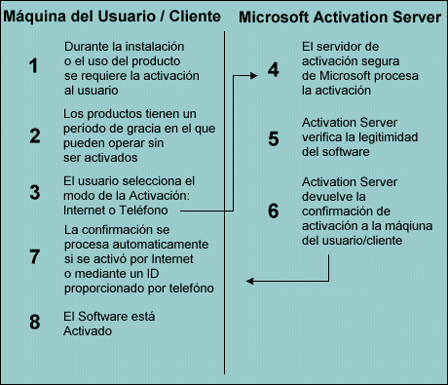
Una vez que la activación ha sido completada, la mayoría de los usuarios nunca necesitarán activar de nuevo su instalación.
- Procedimientos de activación existentes
Puede activar su copia de Windows XP utilizando cualquiera de los siguientes métodos:
  - Activación de Windows XP a través de Internet o vía modem: Si se utiliza este método el Asistente de activación del producto detectará nuestra configuración de acceso a Internet o nuestro modem, establecerá una conexión al servidor de activación, enviará el identificador único de instalación (ID) y procesará la petición de activación.
  - Activación de Windows XP a través del teléfono: Si no disponemos de un modem o de una conexión a Internet, deberemos activar Windows XP llamando a un representante de servicios al cliente de Microsoft. El propio Asistente de activación del producto se encargará de mostrarle un número gratuito al que llamar (para lo cual deberá introducir el país en el que se encuentra).
Podrá verificar en cualquier momento el estado de activación de Windows XP haciendo click en ‘Inicio’, click en ‘Todos los programas’, click en ‘Accesorios’, click en ‘Herramientas del sistema’ y, por último, click en ‘Activar Windows’.
Si el producto ya ha sido activado nos aparecerá un mensaje indicándolo. Si el producto todavía no ha sido activado, se lanzará el Asistente de activación del producto.
- Activación de Windows XP a través de Internet o vía modem
Para activar Windows XP a través de Internet o vía modem debe seguir los pasos que se indican a continuación:
NOTA: Si dispone de un modem y de una conexión a Internet (por ejemplo a través de una tarjeta conectada a una red de área local) y quiere realizar la activación a través del modem, debe deshabilitar primero la conexión a Internet.
- Haga clic en ‘Inicio’, click en ‘Todos los programas’, click en ‘Accesorios’, click en ‘Herramientas del sistema’ y, por último, click en ‘Activar Windows’; o bien haga click en el icono de Activación de Windows .
En ese momento se lanzará el Asistente de activación de Windows XP.
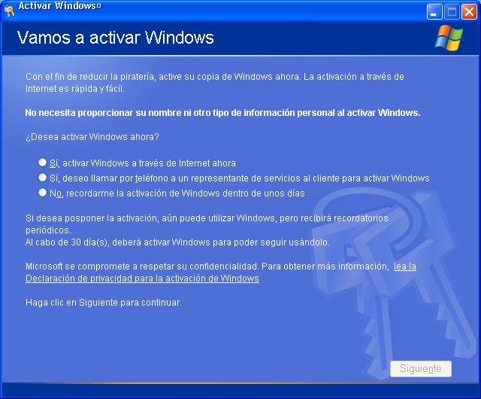
- Haremos click en ‘Sí, activar Windows a través de Internet ahora’.
- A continuación, es recomendable hacer click sobre ‘lea la Declaración de privacidad para la activación de Windows’. Tras su lectura, haga click en el botón ‘Atrás’.
- Click en ‘Siguiente’ para continuar.
- Posteriormente se nos presentará la pantalla de registro de Windows XP.
  - Si desea registrar Windows y activar Windows XP simultáneamente, haga click en ‘Sí, deseo registrar y activar Windows al mismo tiempo’. Es recomendable que también haga click en ‘lea la Declaración de privacidad de registro de Windows’.
Tras su lectura, haga click en el botón ‘Atrás’ y, finalmente, click en ‘Siguiente’ para continuar.
  - Si sólo desea activar Windows, haga click en ‘No, no deseo registrar ahora, sólo activar Windows’ y click en ‘Siguiente’ para continuar.
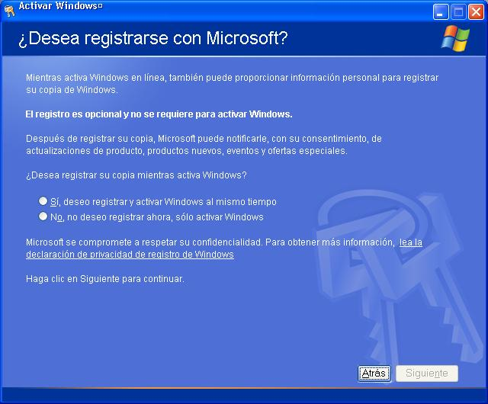
NOTA: Si hemos decidido registrarnos deberemos completar la información solicitada (casillas marcadas con el asterisco) y hacer click en ‘Siguiente’ para continuar.
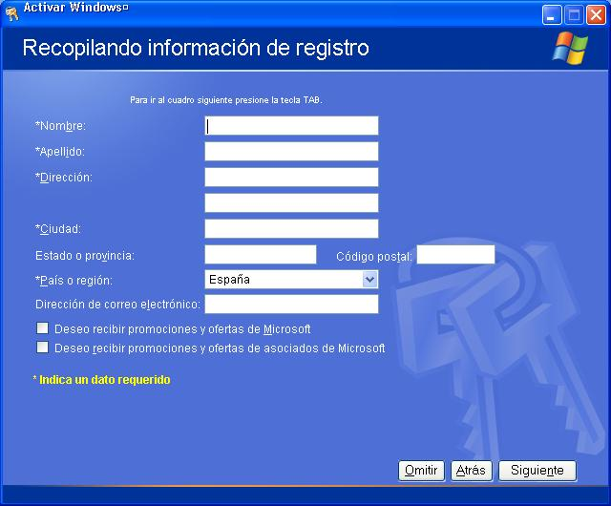
- El asistente establecerá una conexión con el servidor de activación y procesará la solicitud de activación.
- Una vez completado el proceso de activación recibiremos un mensaje indicando que Windows XP se ha activado satisfactoriamente.
- Activación de Windows XP a través del teléfono
Para activar Windows XP a través del teléfono será preciso contactar un representante de servicios al cliente de Microsoft. Para realizar este sencillo proceso de una forma exitosa sólo tiene que seguir los pasos que se recogen a continuación:
- Haga clic en ‘Inicio’, click en ‘Todos los programas’, click en ‘Accesorios’, click en ‘Herramientas del sistema’ y, por último, click en ‘Activar Windows’.
También puede hacer click directamente en el icono de Activación de Windows.
En ese momento se lanzará el Asistente de activación de Windows XP.
- Haremos click en ‘Sí, deseo llamar por teléfono a un representante de servicios al cliente para activar Windows’.
- A continuación, es recomendable hacer click sobre ‘lea la Declaración de privacidad para la activación de Windows’. Tras su lectura, haga click en el botón ‘Atrás’.
- Click en ‘Siguiente’ para continuar. En ese momento se nos indicará en pantalla que se está generando el identificador de instalación nueva.
- La siguiente pantalla recogerá los pasos que deben seguirse para formalizar la activación del producto a través del teléfono. Es importante destacar:
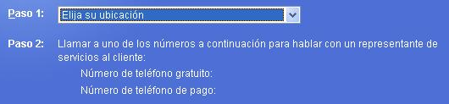
  - Debemos indicar el país en el que nos encontramos, ya que es a partir de esta información como el Asistente de activación puede presentarnos los números de teléfono correspondientes a nuestra localización.
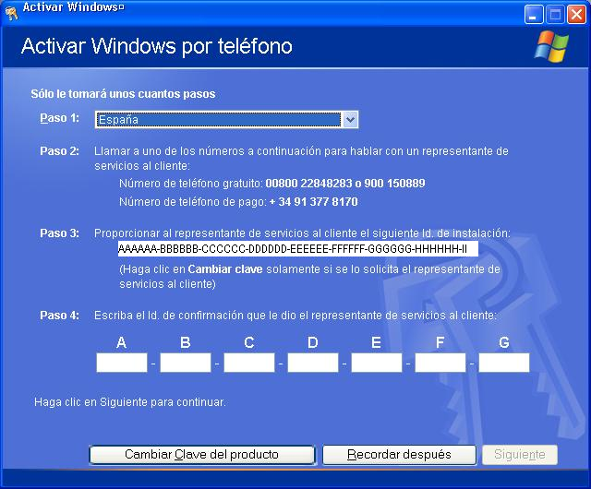
  - A continuación, llamaremos a cualquiera de los números de teléfono indicados y le haremos saber a la persona que nos atienda que deseamos activar el sistema operativo Windows XP. Para conseguirlo, deberemos enumerarle el Identificador de instalación.
  - El representante de servicios al cliente verificará que el Identificador es válido. Si hubiera algún problema, probablemente nos requeriría que hiciéramos click sobre el botón ‘Cambiar clave del producto’.
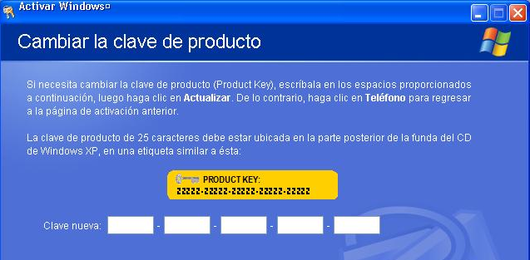
- Por último, el representante de servicios al cliente nos dará un Identificador de confirmación que deberemos introducir en las casillas establecidas al efecto. Haremos click ‘Siguiente’ para continuar.
- Una vez completado el proceso de activación recibiremos un mensaje indicando que Windows XP se ha activado satisfactoriamente.

